加强青少年法制教育 促进青少年健康成长

——新桥初级中学2017-2018学年第一学期休业式暨法制报告会顺利开展

寒风肆虐中，新桥初级中学全体师生迎来了寒假。学校为了让同学们过个安全的寒假，同时也为了提高同学们的法制意识，特地在休业式当天请来检察官为同学们做了一场法制报告会。大会伊始，周校就引用作家柳青的一句话：“人生的道路虽然漫长，但紧要处常常只有几步，特别是当人年轻的时候。”强调了青少年法制观念的重要性。随后尹检察官生动详尽的讲述深受同学们的欢迎，同学们的热情也使会场气氛热烈，让寒冷的冬天充满了活力。

尹检察官主要从三方面提醒同学们要提高法制意识。第一：网络安全；第二：外出安全；第三：交友安全；这三方面都与同学们的生活息息相关。首先，网络安全。如今是一个信息化的时代，也是一个网络犯罪高发的时代。网络上有太多的诱惑危害未成年人身心健康发展，未成年人一旦上瘾便会深陷其中。所以提醒同学们，第一要控制上网时间，长时间上网影响身体健康和正常生活；第二要克制住上网的迷恋，以免一失足触碰法律；第三要绿色上网，不要随便约见网友。其次，外出安全。身体是革命的本钱，尤其春节期间，路上车流量很大，同学们更要注意出行安全。尹检察官尤其提到很多同学喜欢骑电动车的现象，特别明确了相应交通法规：未满12周岁不得驾驶电动车；自行车与电动车只得搭载12周岁以下乘客等。

最后，交友安全。青春期的学生特别容易遭受来自各界的诱惑，所以在交友方面尤其要注意。第一，提防陌生人，不鞥随意跟着对方走；第二，对熟人也要留个心眼，不能完全放松警惕；第三，女生要保护自己的身体；第四，男生要学会尊重女性。古人有云，志同道合的人才能算得上是真正的朋友。不同的朋友对人生会有不同的影响，所以同学们要谨慎交友，学会拒绝。尹检察官结合实例的讲述让同学们深受感触，对同学们产生了很大的教育意义。

最后，周校对大会作了总结补充，周校强调了几点：第一，要改变身上的邪气，不要脱离轨道，触法犯罪。第二，同学们思想上要高度重视，尤其是有过违规、违纪、违法行为的同学要深刻反思。第三，在寒假期间不能放松学习，要制定规划，充实度过。第四，学会感恩，培养自主能力，孝敬父母，尊重长辈。第五，注意安全，特别是用电用气安全。希望每位同学都能度过一个安全快乐且充实的寒假。

法制报告会在一片掌声中落下帷幕。此次报告会教育意义重大，不仅教育同学们在寒假期间注意安全，更提醒同学们在青少年时期就提高法律意识，未来成为一个遵纪守法的好公民。

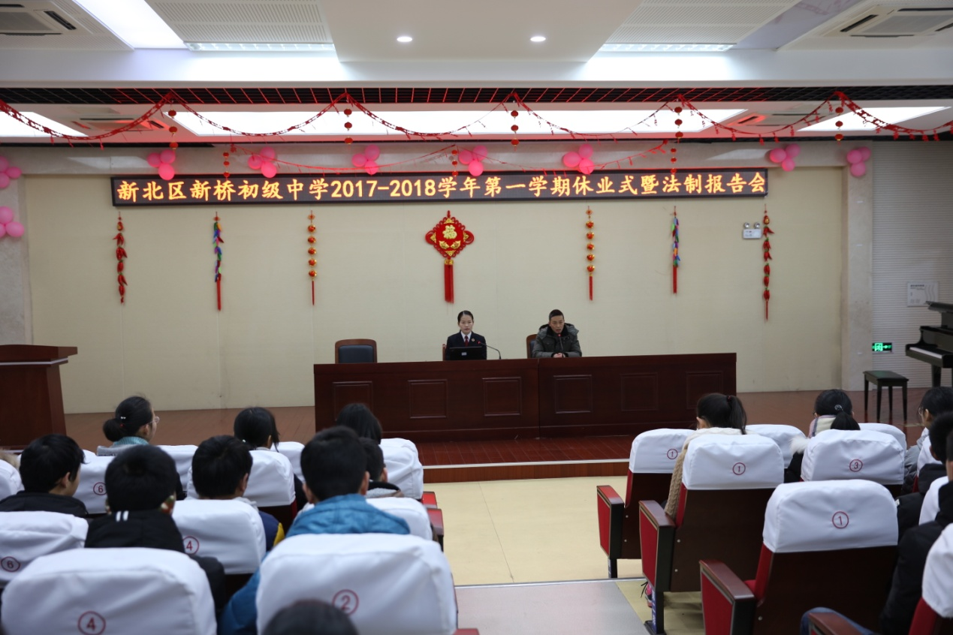

撰写:於敏佳 审核：唐小燕